Муниципальное общеобразовательное учреждение» Вурнарская средняя общеобразовательная школа№2»

УРОК НА ТЕМУ

«США НАКАНУНЕ ГРАЖДАНСКОЙ ВОЙНЫ»

Работу выполнила АЛЕКСЕЕВА Т. А.
Учитель МОУ « Вурнарская средняя общеобразовательная школа№2»

п . ВУРНАРЫ, 2009 г.
План урока.

США накануне Гражданской войны.

1. Методическое обоснование темы урока.

1.1 Ступень общего образования: ступень основного общего образования

1.2 Курс истории: история Отечества

1.3 Уровень исторического образования: первый концентр

1.4 Класс: 8

1.5 Место в учебной теме ( тематическом блоке): первый урок новой темы

1.6 Связь с обязательным минимумом содержания образования: изучение Новой истории в 8 классе выстраивается на основе образовательной программы <Школа 2100>. Структура и объём часов данной программы отвечают требования, предъявляемым Министерством образования.

2. Развёрнутая целевая установка урока.

2.1. Обоснование образовательной, воспитательной и развивающей целей урока.

Цели урока

Образовательные

- проследить, как изменилась территория США в первой половине 19 века.
- уяснить, какие методы и средства применялись для расширения границ США.
- выяснить особенности промышленной революции в США.
- подчеркнуть специфическую особенность развития хозяйства на юге – плантационное рабство.
- указать на антигуманное отношение рабовладельцем к рабам.
- способствовать развитию чувства толерантности, уважения к людям разных рас.

Развивающие
- развитие навыков работы с историческими источниками, схемами, иллюстрациями;
- развитие навыков работы с исторической картой;
- развитие аналитических навыков (сравнение и обобщение).

Воспитательные
- воспитание интереса к истории;
- воспитание толерантности, уважения к истории обычаям и традициям других народов.

Тип урока – изучение нового материала.

Методы работы на уроке: беседа, рассказ, самостоятельная работа, объяснение.

Оборудование урока:

1.Карты: «Гражданская война в США», «Война за независимость английских колоний в Америке».
2. Картины: «Аукцион рабов в США», «США накануне гражданской войны».
3. Схемы, таблицы.
4. Иллюстрации учебника «Новая история» (любое издание).
5. Хрестоматия «Художественная литература в преподавании новой истории».
6. Компьютер с проектором.
7. Мобильный компьютерный класс.
8. Записи джазовых мелодий.
9. Интернет ресурсы.

План урока по теме: «США накануне Гражданской войны»

- Рост территории США (самостоятельная работа с учебником).
- Плантационное рабство (рассказ учителя или сообщение обучающегося с использованием картин и примеров из художественной литературы).
- Аболиционизм.
- Развитие капитализма в США.
а) темпы развития
б) условия для развития хозяйства в США.
5 Особенности развития Севера и Юга.
6. Развитие капитализма на Севере.
7. Заселение Запада.

Технологическая карта урока

№ | Содержание | Задачи учебы  (уточняющая цель) | Методы и  формы обучения | Вспом. средства, материалы | Примечание
1 | Введение, сообщение темы, рамочных условий | Подготовка учащихся к восприятию | Вводный инструктаж
2 | Вводное тестирование |  |  | компьютеры | Индивидуальная работа над тестами с использованием компьютеров
3 | Расширение территории США | Как изменилась территория США? (вариант вопроса: что произошло с территорией США к середине 19 века? | Самостоятельная работа с учебником, Записи в тетради | Карты, доска, учебник, проектор, компьютеры | Варианты ответов на экране
4 | Плантационное рабство | Определите ту роль, которую играло рабство в экономическом развитии США | Сообщение одного из учеников, ответ на поставленное задание. Методика «Знаю сам, учу других» | Карта, иллюстрации учебника, компьютер, картины | На доске делаются записи после устных ответов учащихся открываются записи на экране. Сравнение
5 | Аболиционизм | Класс делится на две группы: 1 гр. - обучающиеся 1 ряд (1-2 варианты) +½ часть (3 вариант) 2 ряда  2 гр. – обучающиеся 3 ряда (4-5 варианты)+ ½ (4 вариант) 2 ряда. После прочтения текста каждая группа готовит другой группе по 2 вопроса. До ответа на вопросы темы «Аболиционизм» пересказ (рассказывает один из обучающихся) | Групповая работа.  Методика «Перекрестный опрос» | иллюстрации учебника, проектор | Варианты работы:  а)пересказ ведет желающий любой группы, другая дополняет  б) пересказ ведет подготовленный специально ученик. Ответы на вопросы.
6 | Развитие капитализма в США | Беседа в сочетании с самостоятельной работой с учебником. Цель - выяснить особенности промышленной революции в США | Беседа, самостоятельная работа с учебником § 24, п.3,4 | учебник
7 | Особенности развития Севера и Юга | Чем отличалось развитие северных штатов от южных | Объяснение учителя или рассказ учителя «Каковы особенности ведения хозяйства на юге», фронтальная беседа | Проектор, картины «Аукцион рабов в США», «США накануне революции» | Записи учащихся, возможно звучание джазовой мелодии
8 | Развитие капитализма на севере | Что способствовало промышленному развитию севера | Беседа в сочетании с объяснением учителя, возможно сообщение учеников о жизни и труде рабочих, фермеров. Методика «Знаю сам, учу других»
9 | Заселение Запада | Почему население южных и северных штатов стремилось на Запад
10 | Домашнее задание, подведение итогов. | Откорректировать записи в тетрадях по плану урока.
11 | Итоговое тестирование |  |  | компьютеры | Индивидуальная работа учеников с использованием компьютеров

Ход урока.

I. Вводная часть.

II. В начале урока проводится вводное тестирование.

1. Когда была война за независимость в североамериканских колониях.
1) 1775-1783 г.г., 2) 1776-1783 г.г., 3)1812-1844г.г.

2. Когда была провозглашена «Декларация независимости»
1)1783 г, 2)1776г., 3)1787г., 4) 1789г.

3. Кто изобрел пароход?
1) Белл. 2) Стефенсон. 3)Фултон.

4. Кто изобрел паровоз?
1) Хилл. 2) Фултон. 3) Стефенсон. 4)Даггер.

5. Когда была построена первая железная дорога
1) 1807г., 2)1825г., 3)1804г., 4)1649г.

6. Великим наставником «юного капитализма» был:
1) Бенждемин Франклин 2)Джордж Вашингтон 3)Томас Джефферсон.

7. Когда в США была принята первая конституция
1) 1878г., 2) 1776г., 3)1783г., 4)1789г.

8. Кем стали США по политическому устройству:
1) Монархией 2) Республикой 3) конституционной монархией.

Комментарии к технологической карте.

III. Рост территории США.
На экране высвечиваются 2 карты.
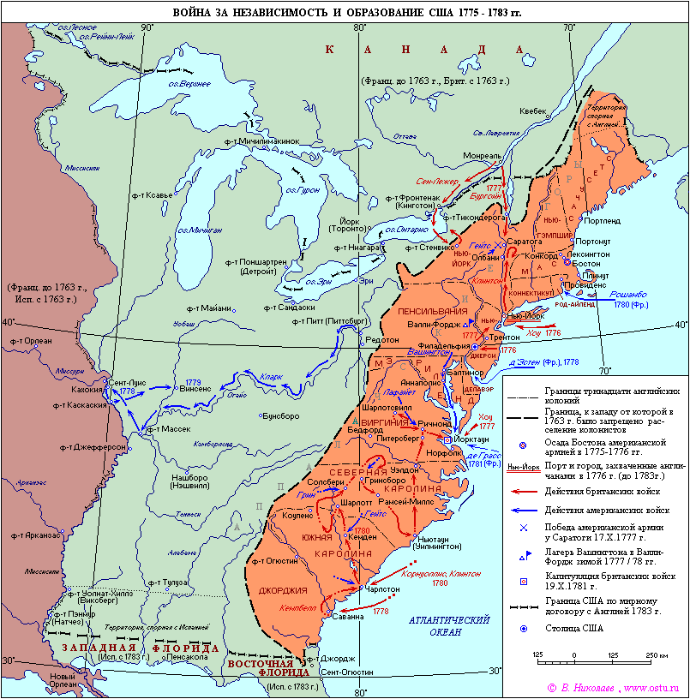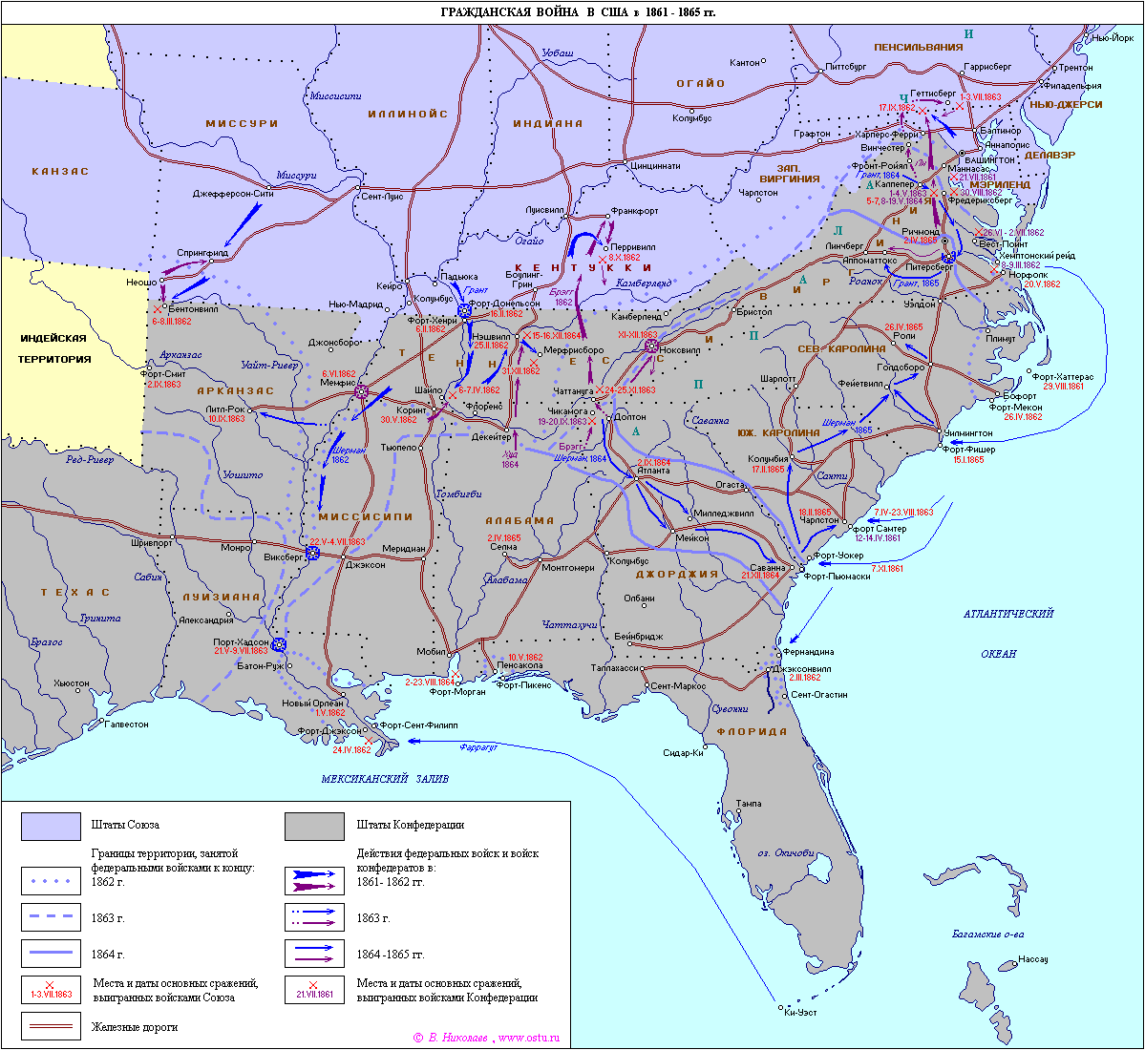

1) Война за независимость английских колоний в Америке.
2) Гражданская война в США.

Задание ученикам:

1. Как изменилась территория США к концу XIX в? (ответ – увеличилась).
2. Какие средства использовали власти США для этого? (организуется самостоятельная работа учащихся с текстом учебника «Новая история»).
По окончании отведенного времени организуется проверка выполнения задания. Учащиеся называют прием и время приобретения территорий, учитель показывает на карте. На экране высвечивается соответствующая запись.
- Луизиана, 1803 г., куплена у Франции.
- Техас-1845г., захвачен у Мексики.
- Отвоеваны у Мексики в 1846-48 гг ( Новая Мексика и Калифорния)
- Флорида - уступлена по договоренности Испанией.
- Земли коренного населения – индейцев, которые были насильственно вытеснены и частично истреблены.
Этот факт сопровождается рассказом о судьбе индейских племен чероки, криков, семинолов (можно поручить подготовить сообщение ученикам).

Вывод: В результате захватнической внешней политики территория США к середине XIX в значительно увеличилась и занимала площадь, равную Европе.
IV. Плантационное рабство.
\
V. Аболиционизм.

Кому это было выгодно? Кто был заинтересован в расширении границ США?

Учитель: Обратимся к карте (на экране карта «Гражданская война в США»).

Ученики изучают карту и отвечают на вопросы, высвеченные на экране к карте:
- Что на карте обозначено окраской сиреневого цвета?
- А что окраской серого цвета?

Вывод: Таким образом, территория и экономическое развитие США оказалось как бы поделенным на 2 части:
1) Север - свободные штаты, в которых развивается промышленное производство, идет промышленный переворот, применяется наемный труд.
2) Юг. На Юге – главное занятие – сельское хозяйство, основанное на применение труда рабов.

Учитель: Нужны ли были рабовладельцам новые земли? (Да).
Почему? (земли истощались).
Рассказ учителя (или подготовленного ученика) о рабстве с использованием картины «Аукцион рабов в США», иллюстраций о труде и жизни рабов, стихотворения Лонгафелло.
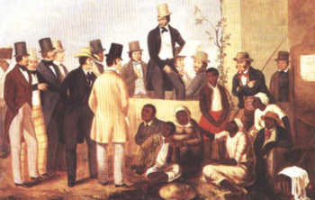

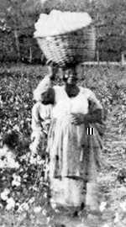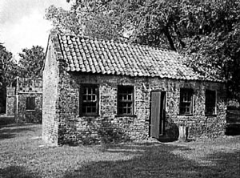

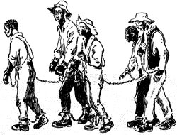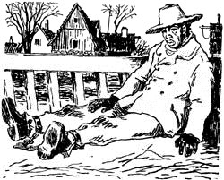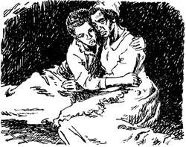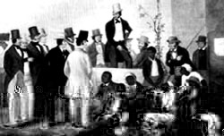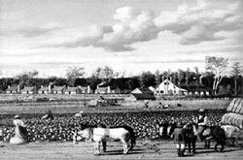

VI. Развитие капитализма в США.
Экономика США бурно развивается в конце XVIII в-1 половина XIX в.
Факты? – пожалуйста! (на экране появляется текст)
1791г. – первая фабрика,
1830 г.- первая железная дорога
1860г.-1 место в мире по протяженности железных дорог.
Начало XX в – США одна из ведущих капиталистических стран мира.
Середина XX в – ведущая страна мира.
Резюме учителя – и все это за 200 с небольшим лет!
Что способствовало столь быстрому развитию страны?
Что необходимо для успешного развития экономики?
Учащимся предлагается ответить. После обсуждения на экране факты:
- большая территория,
- наличие полезных ископаемых,
- благоприятный климат (большая часть территории расположена южнее Самары),
- есть свободные земли, условия для развития фермерских хозяйств,
- благоприятная внешнеполитическая обстановка,
- леса,
- приток иммигрантов, поставляющих рабочую силу для фабрик, заводов, сельского хозяйства и т.д.

VII. Особенности развития Севера и Юга.
Сначала развитие шло в ногу, но уже к 1860 г. Юг значительно отстал. Юг специализировался на сельскохозяйственном производстве. На огромных плантациях выращивался хлопок, спрос на который в Англии, переживавшей промышленный бум, был велик (на экране диаграмма вывоза хлопка из штатов).
1800 год
1840 год
1860 год
20 млн.
фунтов
400 млн.
фунтов
1,5 млрд.
фунтов

«Король хлопок», «Хлопок правит миром», говорили на Юге США. Плантатор-землевладелец, рабовладелец и капиталист в одном лице. Отношения на юге сложные. Рабы убегали, восставали, ломали орудие труда, калечили скот, убивали надсмотрщиков. Подробнее об этом на следующем уроке.

VIII. Развитие капитализма на Севере.
Иначе развивается Север. Здесь активно развивается капитализм.
Назовите условия, необходимые для развития капитализма (деньги, рабочие руки, спрос).
Учащиеся называют (на экране появляется соответствующая запись).
Были ли в США эти условия для развития капитализма? (да) (нет)
Подтвердите свой ответ фактами.
а) деньги давали: работорговля, спекуляция землей, строительство
б) рабочая сила - переселенцы из Европы, особенно в начале 50 г. XIX в
(возможен подробный рассказ о жизни, труде рабочих, фермеров). Подчеркнуть, что недовольные своим положением рабочие не бастовали, а просто уходили на запад, заселяя свободные земли. Туда же уходили те, кому не хватало земли.
в) спрос на товары растет, огромные территории требовали ускоренного развития транспорта, что стало дополнительным стимулом к развитию капитализма.
Успешно развивается водный транспорт. Каналы соединили озеро Эри и реку Гудзон, т.е. Атлантический океан и Великие Озера. Стройка продолжалась 8 лет. Следствием этого строительства стало рост г. Нью-Йорк, ускоренное развитие торговли, занятость населения, появление новых путей для перевозок и железнодорожный транспортом, внедрение новых изобретений (паровоз, пароход), развитие сети железных дорог (1830-1 железная дорога, а в середине 19 в.- 1 место в мире по протяженности железно-дорожных путей.)

IX. Заселение Запада.
Переселенцы с Юга и Севера столкнулись в Канзасе (на экране – карта «Гражданская война в США»).

Первый вопрос - за Север или за Юг. В зависимости от ожидаемого ответа – выстрел или мирные отношения встретившихся. На Западе столкнулись интересы Севера и Юга, капиталистов-промышленников и рабовладельцев-плантаторов.

Что тормозило развитие капитализма?
а) низкий спрос
б) переселение на Запад
в) засилие на рынке английских товаров.
Чтобы проводить свои идеи, северянам нужна была власть, а она на протяжении десятилетий находилась у плантаторов-демократов Юга (на экране портреты президентов Джексон, Ван Бурен, Гаррисон, Тайлер, Полк, Тейлор, Филмор, Пирс, Бьюкенен, Джонсон).

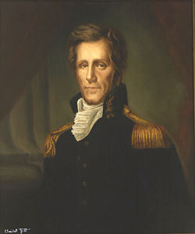  Джексон Эндрю  (15.03.1767 - 08.06.1845) | 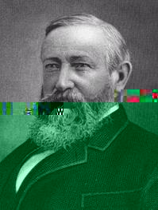  Бенджамин Гаррисон - американский государственный деятель, 23-й президент США  (1833–1901)
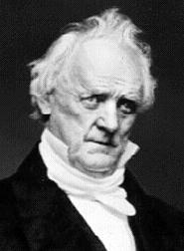  Джеймс Бьюкенен - американский государственный деятель, 15-й президент США  (1791-1868) | 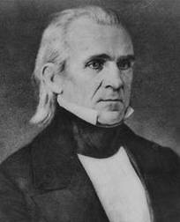  Джеймс Полк Нокс - американский гос.деятель, 11 президент США (1795–1849)
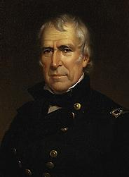  Закари Тейлор - американский государственный и военный деятель, 12-й президент США  (1784–1850) | 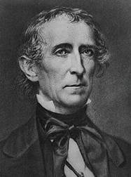  Джон Тайлер - американский государственный деятель, 10-й президент США  (1790–1862)
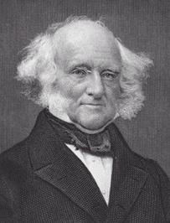  Мартин Ван Бурен - американский государственный деятель, 8-й президент США  (1782–1862) | 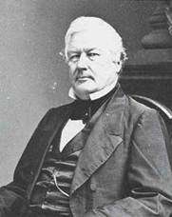  Филмор Миллард - американский государственный деятель, 13-й президент США  (1800–1874)
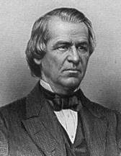  Эндрю Джонсон - американский государственный деятель, 17-й президент США  (1808–1875) | 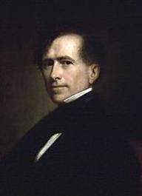  Франклин Пирс - американский гос.деятель, 14 президент США  (1804–1869)
В США назревает война. О событиях этой войны речь пойдет на следующем уроке.

X. Домашнее задание. Подведение итогов.

XI. Итоговое тестирование.

1. Плантация это:
1)земельное владение, на котором выращивается одна култьтура.
2)Земельное владение, которое передается по наследству.
3) Земельное владение, даваемое за службу.

2. Главной культурой, выращиваемой на юге США был:
1) рис, 2) хлопок, 3) сахарный тростник.

3. Аукцион это:
1) выставка товаров, 2) распродажа чего(кого)-либо,3) реклама чего(кого)-либо.

4. Гражданская война в США была в
1) 1775-1783г.г.,2)1861-1865 г.г.,3)1859-1869г.г.

5. До Гражданской войны у власти в США были
1) северяне 2)южане

6. Промышленная революция в США была в
1)конце XVIII в 2)начале XIX в 3)в 20-60 е г. XIX в.

7. Иммиграция это:
1) переселение людей из одной страны в другую,
2)заявление о приеме на работу,
3)ценная бумага.

8. Большая часть населения США была занята в :
1)промышленности 2)торговле 3)сельском хозяйстве

9. Аболиционисты это:
1) люди, выступавшие в защиту рабства,
2) люди, боровшиеся против рабства
3)другое название негров.

10. Наиболее крупное восстание против рабства возглавил:
1)Джон Браун 2)Авраам Линкольн 3)Уильям Гаррисон.

